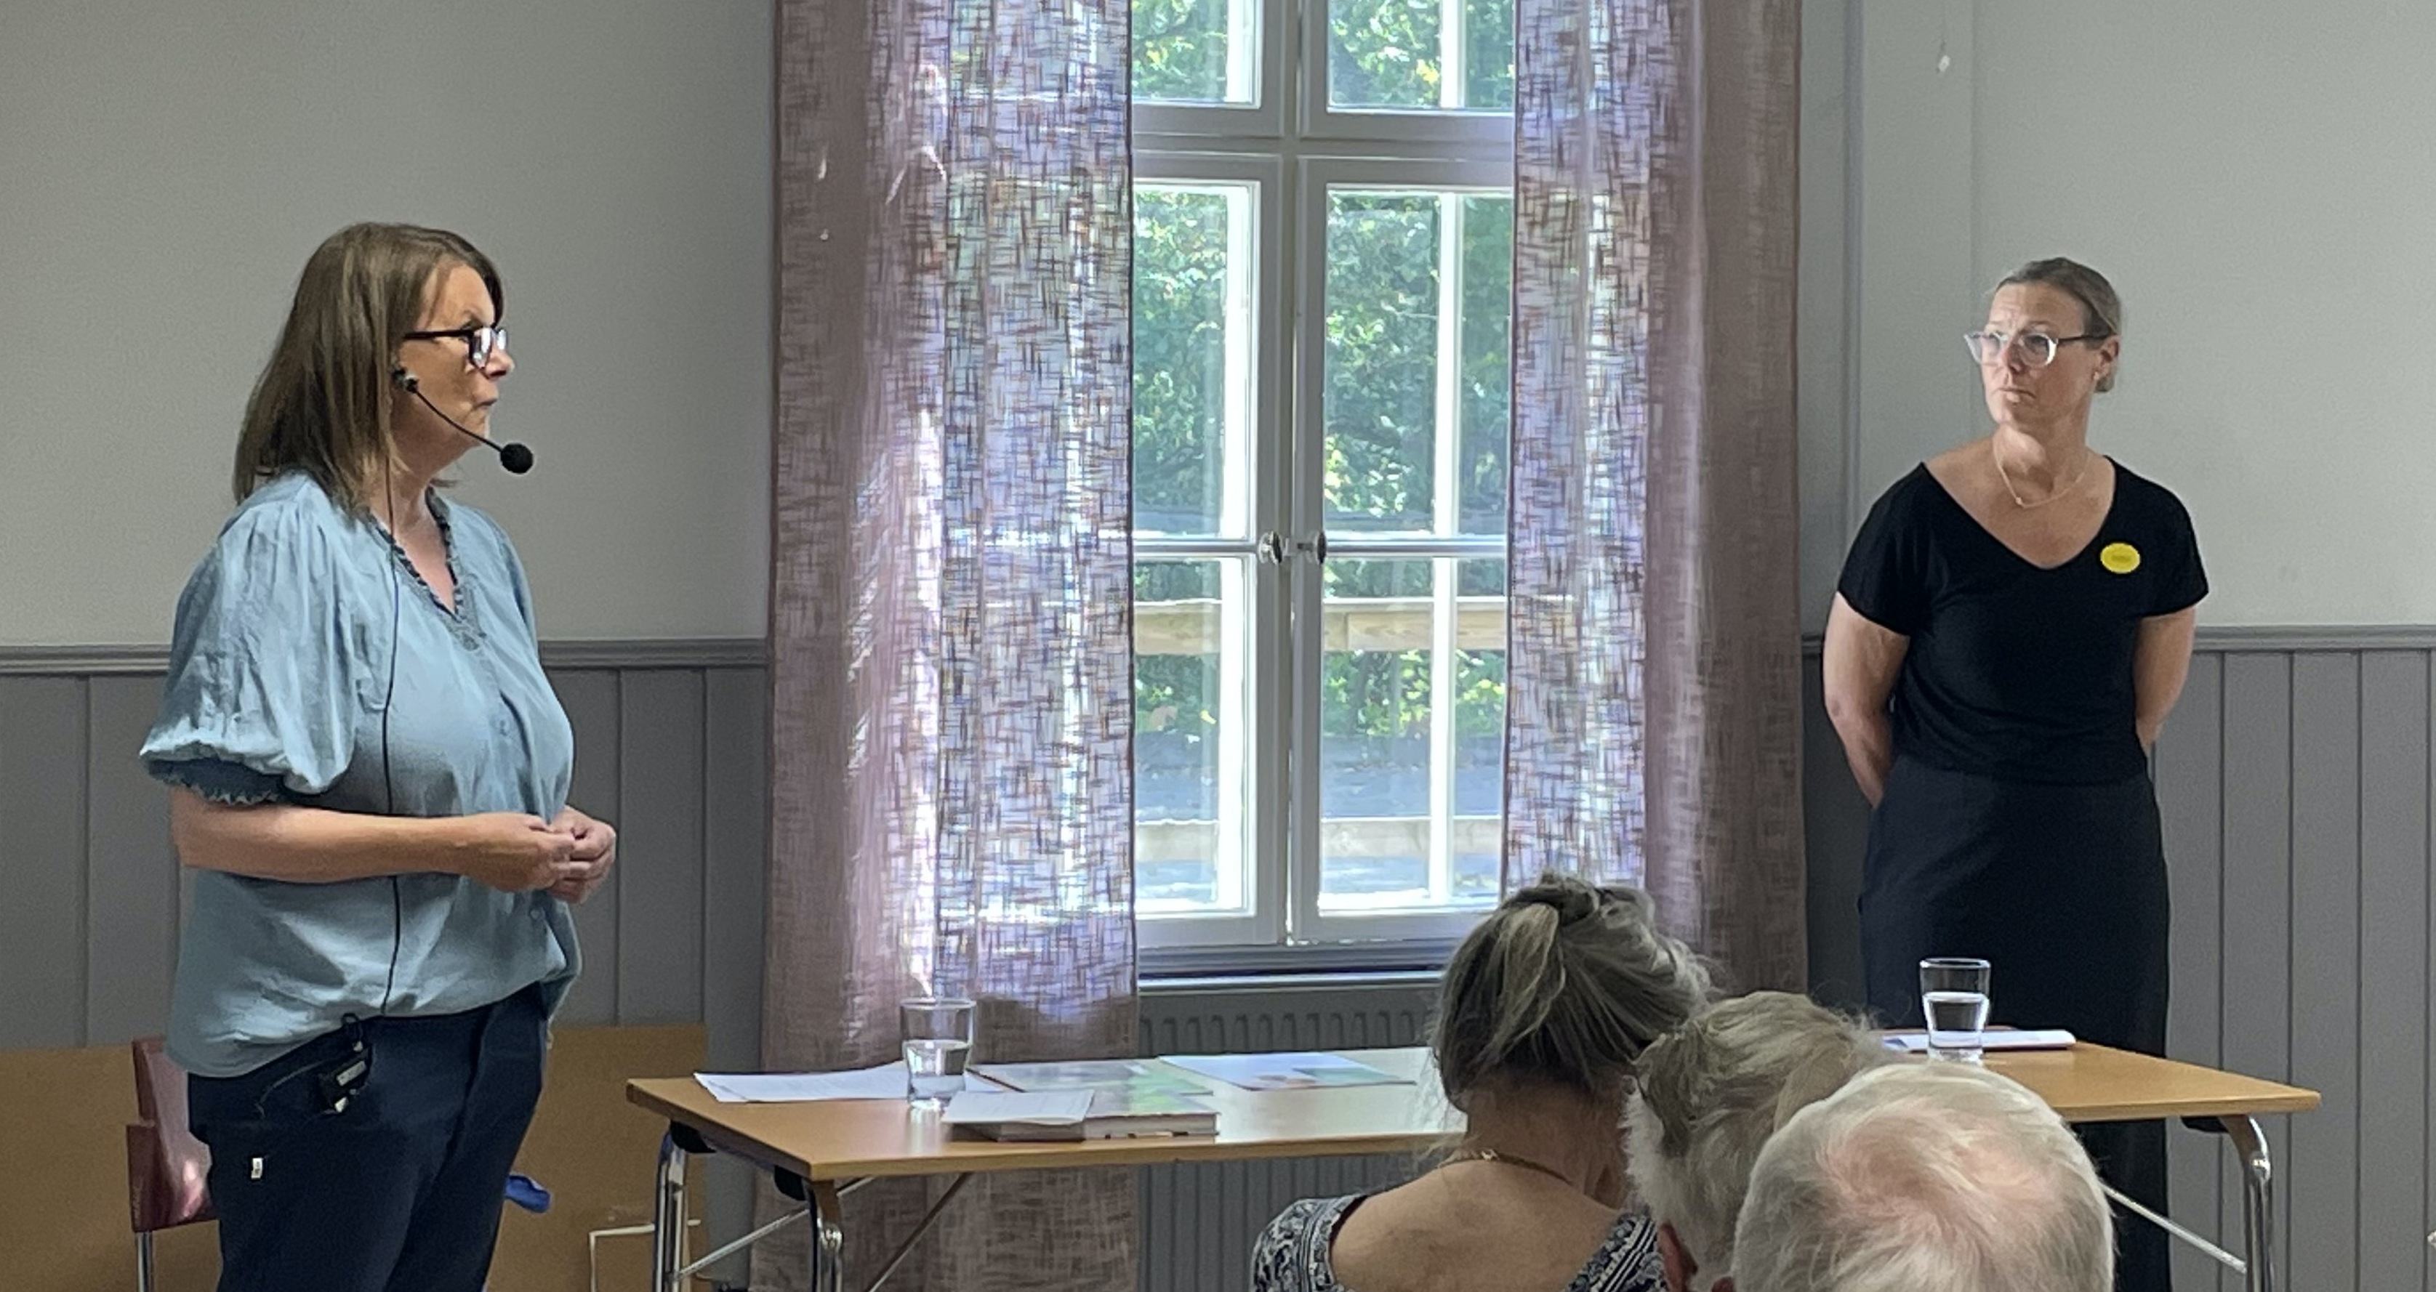

20240905 Var det dags för friskvårdsdag i Ekegården, Nävragöl. Mycket varmt väder för årstiden. 26 grader ! Puh. 41 medlemmar kom och vi började med en Tipsrunda.

Från kommunen kom Anna och Gunilla och berättade om vad kommunens demensteam kan göra när olika demenssjukdomar drabbar oss.

Därefter intog vi en god soppa samt kaffe.

En mycket instruktiv dag för oss alla.